Wien/Heidelberg, den 10. Dezember 2009
ABB setzt auf Media Asset Management von mediamid
Archivlösung von mediamid verwaltet Mediendateien bei der ABB STOTZ-KONTAKT GmbH
Neben der Daimler AG hat sich nun auch die ABB-Gesellschaft ABB STOTZ-KONTAKT GmbH für M@RS 6, die umfassende Media Asset Management Lösung des Wiener Spezialisten mediamid, entschieden. Das Lösungspaket bietet einerseits eine zentrale Verwaltung und Archivierung, die ein rasches und einfaches Auffinden und Weiterverarbeiten von Mediendateien ermöglicht. Andererseits ermöglicht M@RS 6 den direkten webbasierten Zugriff auf die Bilder und Dokumente – etwa für externe Handelspartner oder mobile Vertriebsmitarbeiter. „Mit M@RS 6 laufen nun alle Workflows im Management der Bilddateien wesentlich schneller ab. Während der Bildanfrageprozess vorher teilweise mehrere Tage dauerte, braucht er jetzt nur mehr etwa fünfzehn Minuten“, beschreibt Oliver Langohr, Projektleiter und Referent für die Technische Dokumentation im Marketing bei der ABB STOTZ-KONTAKT GmbH, den Nutzen der Lösung.
Die ABB STOTZ-KONTAKT GmbH ist auf die Fertigung von elektrischen Komponenten für Gebäude und Industrie spezialisiert und verfügt über eine Bilddatenbank, die rund 20.000 Produktfotos auf einem Server, aber auch auf CD/DVD sowie im Dia-Archiv, umfasst. Anfragen zu Bildern erfolgten bisher telefonisch oder per E-Mail an die Marketingabteilung, wo dann die gewünschten Fotos im Archiv gesucht und anschließend versendet wurden. Diese relativ zeitaufwändigen Prozesse werden nun mit M@RS 6 deutlich vereinfacht. Die webbasierte Lösung beschleunigt nicht nur der Suchprozess und das Wiederverwerten von Mediendateien wie Bildern oder PDFs erheblich, die Bilder können auch ortsunabhängig via Internet angefordert werden. Zudem führt M@RS 6 unterschiedliche Dateiablagen der Bilder zusammen und verhindert damit Dubletten – das spart Speicherplatz. Über Schnittstellen werden die von ABB STOTZ-KONTAKT GmbH eingesetzten Fremdsysteme – wie zum Beispiel die SAP NetWeaver MDM Stammdatenplattform – angebunden.
„Mit ABB STOTZ-KONTAKT GmbH konnten wir ein weiteres internationales Konzernunternehmen von unserer Kompetenz im Media Asset Management überzeugen. Unsere Lösung vereinfacht die Arbeitsabläufe im Management der Bilddateien und ermöglicht dadurch bedeutende Kosteneinsparungen bei gleichzeitiger Qualitätssteigerung und verbessertem Service“, erläutert DI Peter M. Hofer, Geschäftsführer der mediamid digital services GmbH.
Professionelles Media Asset Management
Mit M@RS 6 bietet mediamid eine webbasierte Lösung, die beliebig viele Bilder, PDF-Dokumente, Grafiken, Video- oder Musik-Files, Word-Dateien oder andere Medienobjekte verwalten kann. Dabei lassen sich alle gängigen Dateiformate für Bilder und Dokumente verwenden und ortsunabhängig auf die abgelegten Mediendateien zugreifen. Das System erzeugt automatisch gewünschte Formate und Qualitäten und versendet per E-Mail Links zum Download – so können auch große Datenpakete einfach und rasch versendet werden. Die Lösung bietet auch umfassende Suchfunktionalitäten und eine ausgeklügelte Benutzer- und Rechteverwaltung. Durch seine flexible, offene Struktur ist M@RS 6 erweiterbar und an die individuellen Bedürfnisse anpassbar. Wesentliche Funktionalitäten wie beispielsweise die Mandantenfähigkeit, Mehrsprachigkeit, Massenimporte, Versionierung und Workflow-Unterstützung sind ebenfalls integriert. Zusätzlich unterstützt der eingebundene Thesaurus unterschiedliche Schreibweisen, Synonyme oder Abkürzungen.

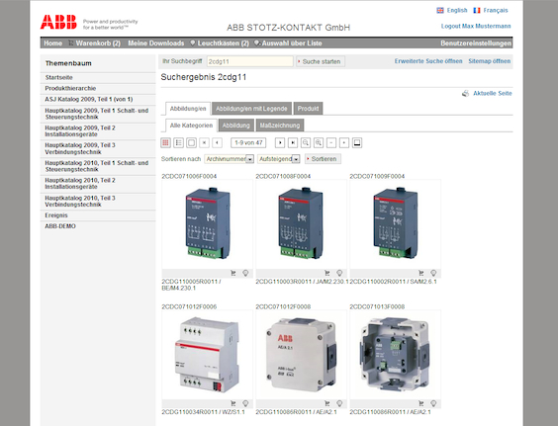
ABB STOTZ-KONTAKT setzt auf M@RS 6, die benutzerfreundliche
Lösung im Media Asset Management


DI Peter M. Hofer, CMC Oliver Langohr, Projektleiter der
Geschäftsführer der mediamid digital services GmbH ABB STOTZ-KONTAKT GmbH

Die Bilder stehen in hoher Auflösung auf www.press-n-relations.com zum download bereit.

Weitere Informationen:  mediamid digital services GmbH – Peter M. Hofer  Alserstraße 44/6-7 – 1090 Wien  Tel.: +43 1 9551444 - 0 – +43 1 955 14 44 - 20  ph@mediamid.com – www.mediamid.com | Presse- und Öffentlichkeitsarbeit:  Press’n’Relations Austria GmbH – Georg Dutzi  Schwindgasse 10 – A-1040 Wien  Tel.: +43 1 907 61 48-10 – Fax: +43 1 907 61 48-15  gd@press-n-relations.at – www.press-n-relations.com

Über mediamid digital services GmbH
Die Kernkompetenz der mediamid digital services GmbH ist das professionelle Media Asset Management (MAM). Das Unternehmen wurde im Juli 2003 von Peter M. Hofer und Partnern in Wien gegründet. Der Fokus der Geschäftstätigkeit liegt auf der Softwareentwicklung, dem Media Asset Management und der IT-Projektabwicklung. Das Portfolio umfasst neben den eigenen MAM-Lösungen M@RS 6 und AMID forte auch Produkte von Partnern wie Content Management und Portal-Systeme, E-Marketing und Print-Lösungen. mediamid betreut namhafte Kunden wie ABB, Daimler, Neuroth oder Wienerberger sowie Marketing-, PR- und Kommunikationsagenturen, aber auch NGOs wie die Kindernothilfe.

